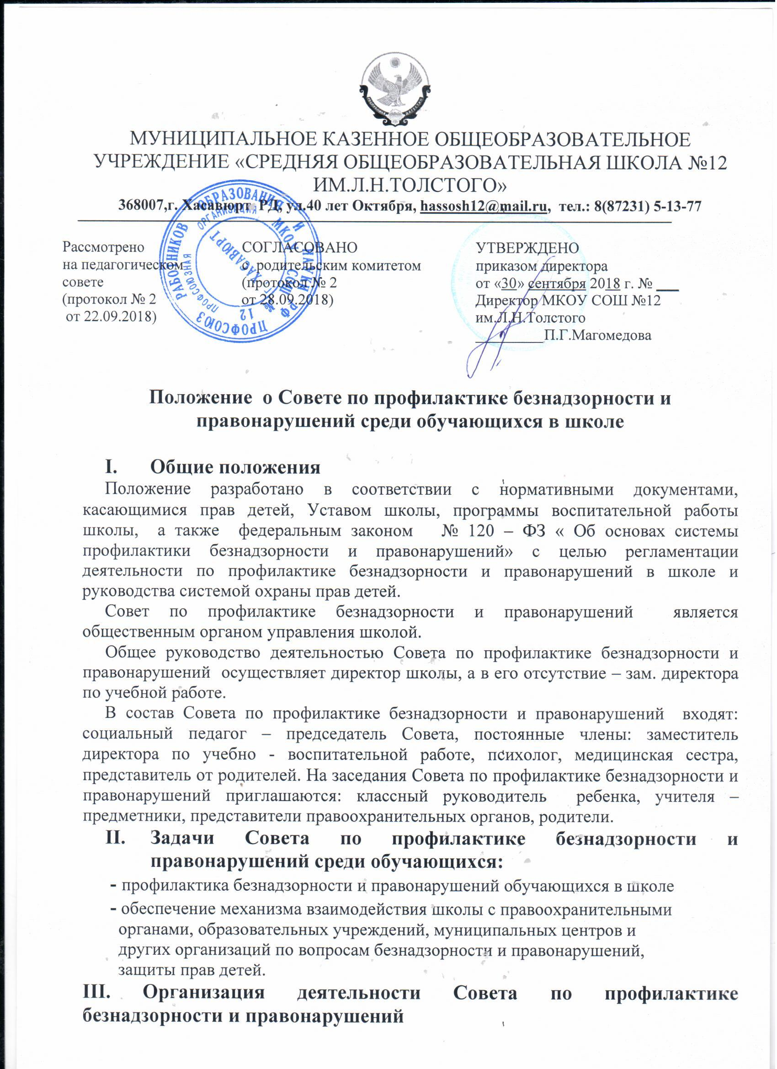

3.1. Совет по профилактике безнадзорности и правонарушений среди обучающихся заседает по мере необходимости не реже 1 раза в четверть.
3.2. Экстренное заседание по профилактике безнадзорности и правонарушений может быть созвано по решению большинства его членов
3.3. Совет по профилактике безнадзорности и правонарушений среди обучающихся согласовывает свою работу с педагогическим советом.
3.4. Решения Совета по профилактике безнадзорности и правонарушений среди обучающихся доводятся до сведения педагогического коллектива, учащихся, родителей.
IV. Основные функции Совета по профилактике безнадзорности и правонарушений
4.1. Координация деятельности субъектов управления, специалистов служб сопровождения, классных руководителей, родителей обучающихся, представителей внешкольных организаций по направлениям профилактики безнадзорности и правонарушений, вопросам охраны прав ребенка.
4.2. Рассмотрение представлений классных руководителей, социального педагога о постановке на педагогический учет и принятие решений по данным представлениям.
4.3. Оказание консультативной, методической помощи родителям в воспитании детей.
4.4. Организация и оказание содействия в проведении различных форм работы по профилактике безнадзорности и правонарушений, охране прав детей.
4.5. Обсуждение анализа результатов деятельности классных руководителей по профилактике безнадзорности и правонарушений, социально – психологической службы.
4.6. Рассмотрение конфликтных ситуаций, связанных с нарушением локальных актов школы, с проблемами межличностного общения участников образовательного процесса в пределах своей компетенции
4.7. Привлечение специалистов – врачей, психологов, работников правоохранительных органов и др. к совместному разрешению вопросов, относящихся к компетенции Совета по профилактике и правонарушений обучающихся.
4.8. Подготовка ходатайств о решении вопроса, связанного с дальнейшим пребыванием учащихся – правонарушителей в школе в соответствии с действующим законодательством
4.9. Обсуждение вопросов пребывания детей в неблагополучных семьях, подготовка соответствующих ходатайств в орган опеки и попечительства.
V. Документация и отчетность
5.1. Заседания и решения Совета по профилактике безнадзорности и правонарушений протоколируются социальным педагогом и хранятся в его делопроизводстве.
5.2. Отчеты о результатах деятельности Совета заслушиваются на совещаниях при директоре, материалы результатов деятельности входят в общий анализ деятельности школы за учебный год.

